**QO’LLANMA**

|  |
| --- |
|  |

|  |
| --- |
|  |

Tizimga **RO‘YXATDAN O‘TISH** tugmasini bosib,

Yagona identifikatsiya tizimi (YAIT) OneID orqali ro‘yxatdan o‘tadi.

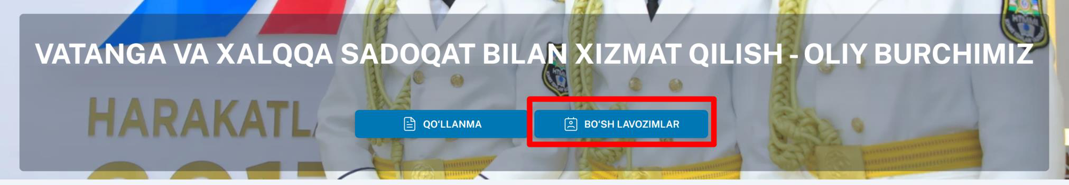

Tizimga kirganidan so'ng, **BO'SH LAVOZIMLAR** tugmasi bosiladi

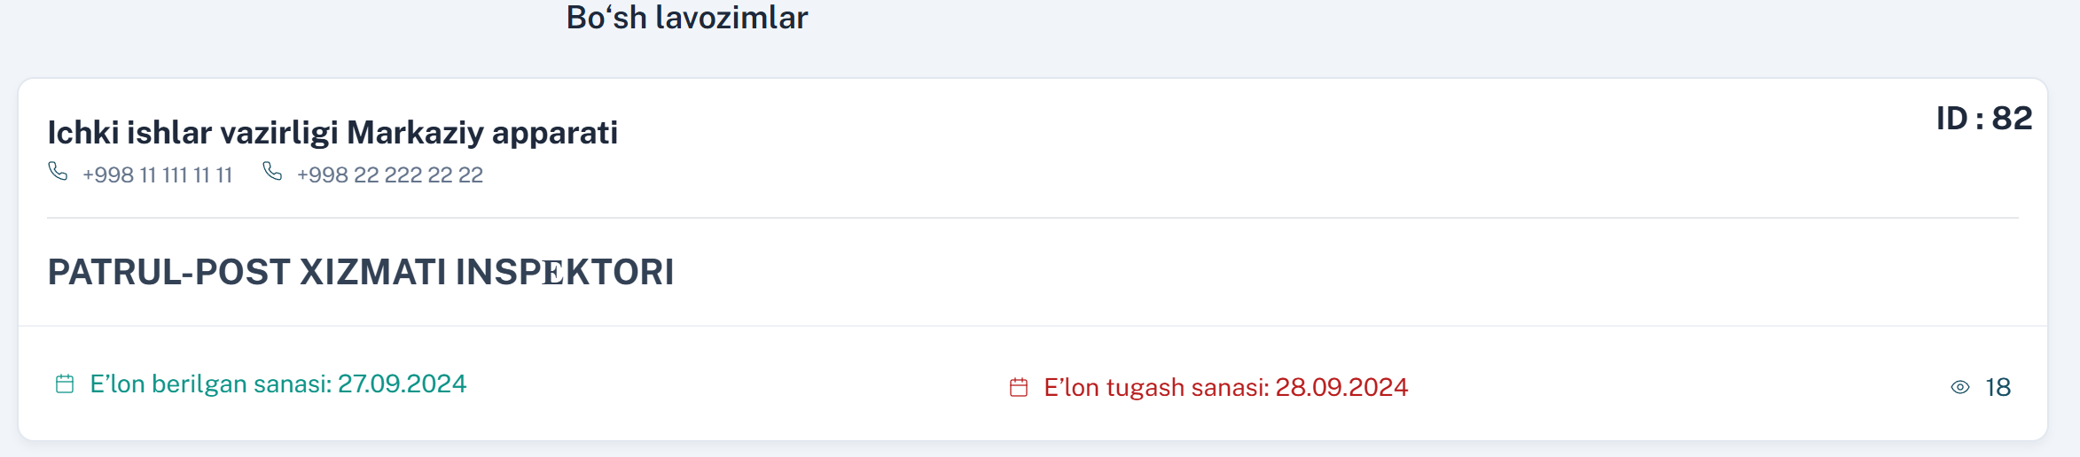

Bo'sh lavozimni tanlab, ustiga bosiladi.

|  |
| --- |
|  |

E'lon bilan tanishib chiqib, **HUJJATLARI YUBORISH** tugmasi bosiladi

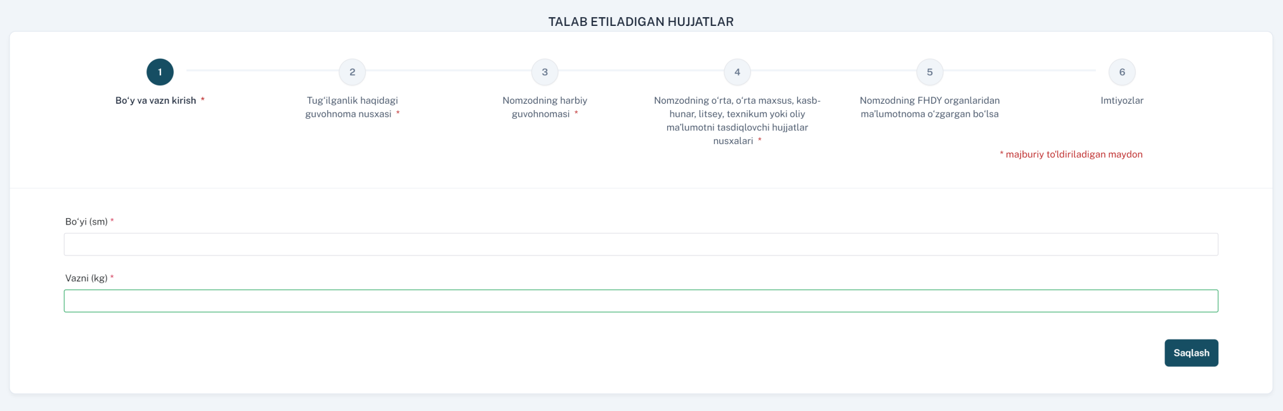

1-bandda nomzod o'zining bo'yi va vaznini kiritib, **SAQLASH** tugmasini bosadi.

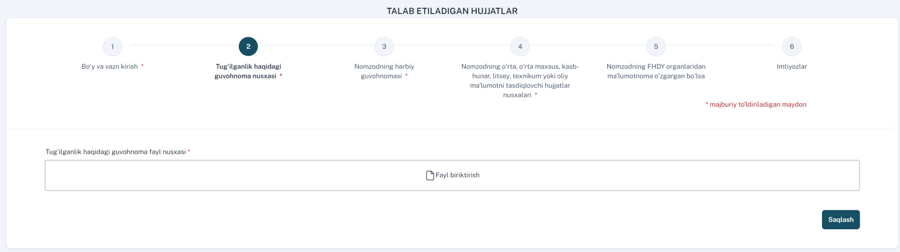

2-bandda nomzod tug'ilganlik guvohnomasini rasm yoki PDF shaklida yuklashi kerak. Buni amalga oshirgach, **SAQLASH** tugmasini bosishi zarur.

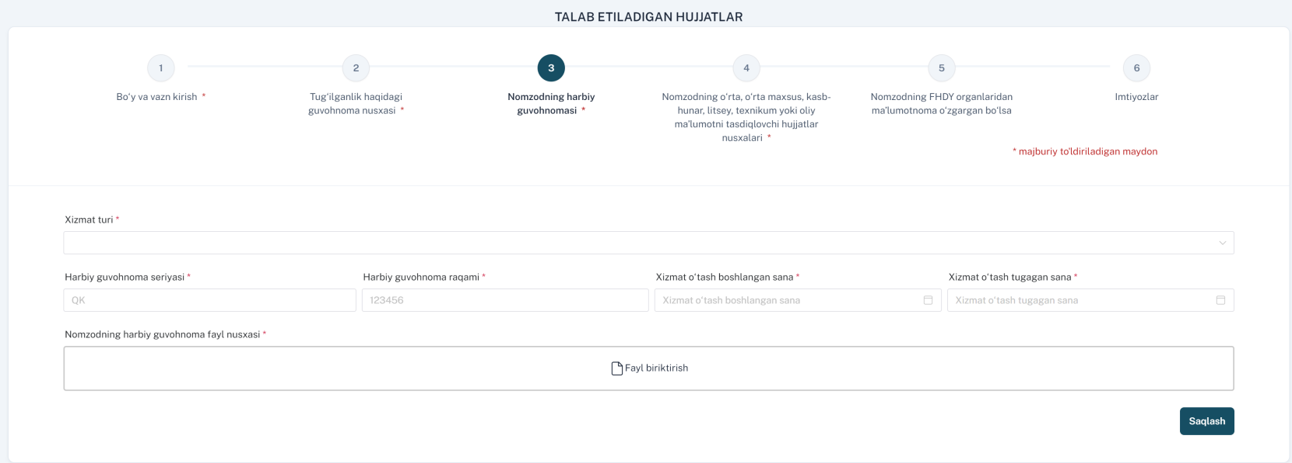

3-bandda nomzod harbiy guvohnomasi to'g'risida ma'lumotni kiritishi va fayl nusxasini yuklab, **SAQLASH** tugmasini bosishi kerak.

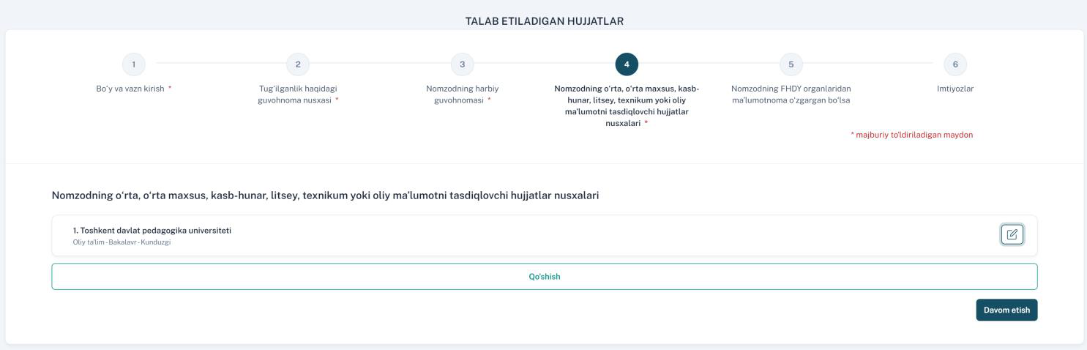

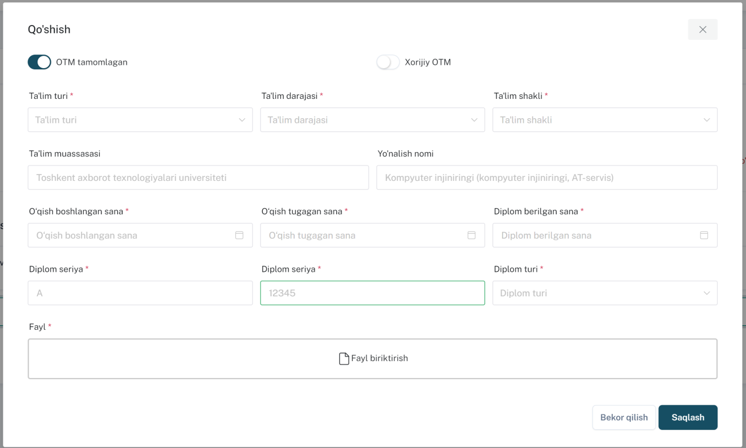

4-bandda ta’lim ma’lumotlari tegishli axborot tizimlaridan integratsiya qilish orqali yuklab olinadi. Agar ma’lumotlar yuklanmasa, **QO‘SHISH** tugmasi orqali kerakli ma'lumotlar kiritilib, **DAVOM ETISH** tugmasi bosiladi.

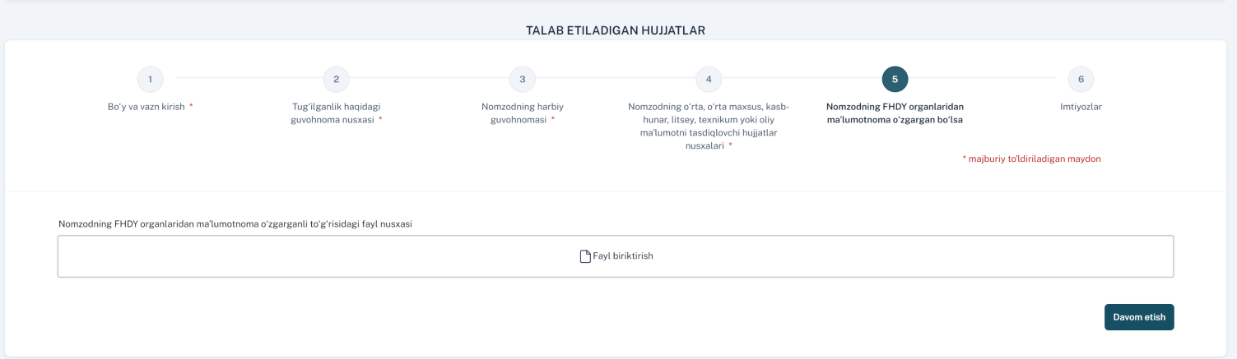

5-bandda nomzod FHDYOda F.I.Sh. to'g'risidagi ma'lumotlar o'zgarganligi to'g'risidagi faylni biriktirishi va **SAQLASH** tugmasini bosishi kerak.

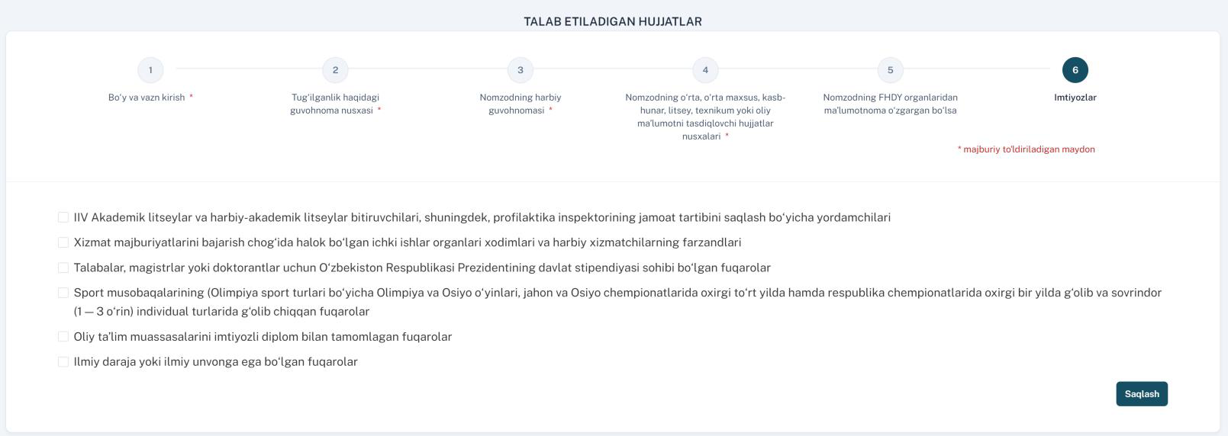

6-bandda nomzod o'ziga tegishli imtiyozni belgilab *(agar mavjud bo'lsa)***SAQLASH** tugmasini bosishi kerak. *Eslatma: Belgilangan imtiyoz bo'yicha hujjatlar tekshiriladi. Agar xato yoki yolg'on ma'lumot taqdim etilsa, nomzodlar ro'yxatdan chiqariladi va bu tanlovda qayta ishtirok etishga yo'l qo'yilmaydi*

|  |
| --- |
|  |

Nomzodlar kerakli hujjatlarni kiritib saqlaganidan so‘ng, tanlov shartlari bilan tanishib chiqishlari zarur. Tanishganligi bo‘yicha belgi ustiga bosib, **HUJJATLARNI TASDIQLASH** va **YUBORISH** tugmasini bosishlari kerak.

**MUHIM ESLATMA:**

*O‘zbekiston Respublikasi ichki ishlar vazirining 02.11.2023-yildagi “Ichki ishlar organlarida xizmatga nomzodlarni tanlab olish tadbirlarini tashkil etish va o‘tkazish tartibi to‘g‘risidagi yo‘riqnomani tasdiqlash haqida”gi 601-sonli buyrug‘i bilan tanishib chiqib, talablarga to‘liq rioya qilish zarur. Har bir bosqichda kerakli hujjatlar va ma'lumotlarni taqdim etib borish muhim hisoblanadi. Xato yoki yolg‘on ma'lumot taqdim etgan nomzodlar ro‘yxatdan chiqarilib, tanlovda qayta ishtirok etishga yo‘l qo‘yilmaydi.*